Presseinformation

Verteiler zum schnellen Sensortausch in Extremumgebungen

EGE ergänzt seine GS-Baureihe zum Steckanschluss induktiver Näherungsschalter mit Metallpanzerkabel um einen neuen Sensoradapter in M30-Bauform. Anschlussverteiler der Serie GS dienen dem einfachen und sicheren Anschluss von induktiven Sensoren mit Kabelanschluss für Heavy-Duty-Bereiche. Der Anschlussverteiler GS M30 mit erhöhter Temperaturtoleranz bis 90 °C ist in Zylinderbauform M30 (Edelstahl) ausgeführt und kann so problemlos in Trennwände – etwa die des Kabelkanals – montiert werden. Die Baureihe GS 125…250 umfasst bisher drei robuste Anschlussverteiler mit zwei, drei bzw. vier Sensorsteckplätzen für 3-polige Lemo-Stecker der Serie K. Die IP68-geschützten Anschlussverteiler im Aluminiumgehäuse sind walzölbeständig und eignen sich damit sogar zum Einsatz in industriellen Fertigungsumgebungen mit Emulsionsnebeln, die bei herkömmlichen Klemmenkästen häufig Kurzschlüsse verursachen. Stromversorgung und Kommunikationsanbindung erfolgen über ein robustes, mehradriges TPE-Kabel. So lassen sich Sensoren in anspruchsvollen Industrieanwendungen schnell fehlerfrei wechseln. EGE bietet ein breites Programm induktiver Sensoren zur berührungslosen Positionierung, Zählung und Erkennung von metallischen Objekten, darunter walzölfeste Sensoren aus PTFE, PP oder PEEK, auch für die Lebensmittelindustrie, die ebenfalls für eine lange Lebensdauer und zuverlässigen Betrieb unter extremen Bedingungen ausgelegt sind. Große Schaltabstände bis 170 mm sind möglich.

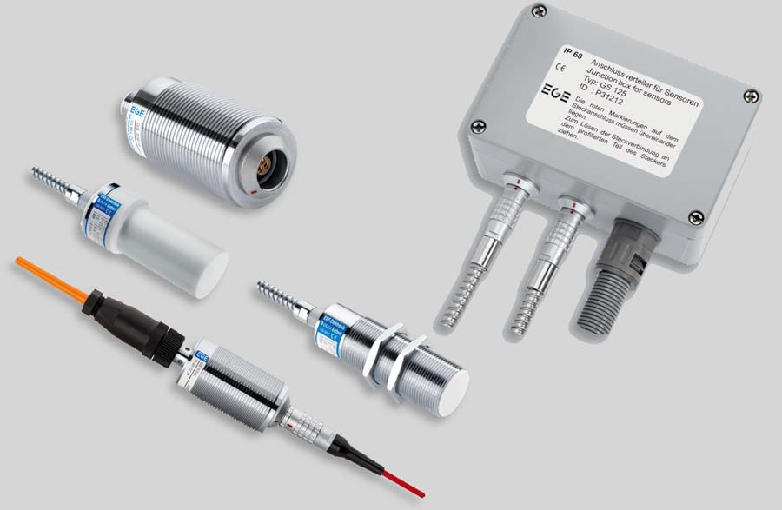
Bild: Über die robusten Verteiler und neuen Adapter in M30-Bauform lassen sich induktive Näherungsschalter in anspruchsvollen Umgebungen schnell wechseln

Bilder: | gs_sensor_junction_2 | Zeichen: | 1466
Dateiname: | 202304020_pm_anschlussverteiler_gs_de | Datum: | 04.10.2023
Über EGE
Die EGE-Elektronik Spezial-Sensoren GmbH entwickelt und fertigt seit 1976 Spezialsensoren für die Automatisierung. Zu den weltweiten Kunden zählen führende Hersteller aus fast allen Industriebranchen. Das Produktspektrum reicht von Strömungswächtern, Infrarot-, Opto- und Ultraschallsensoren über kapazitive Füllstandwächter und Lichtschranken bis zu induktiven Näherungsschaltern. Auch für hochsensible Anwendungen, zum Beispiel in explosionsgefährdeten Bereichen, bietet EGE Sensoren an. Eine eigene Entwicklungsabteilung und hochqualifizierte Mitarbeiter sorgen in enger Zusammenarbeit mit den Kunden für die ständige Weiterentwicklung und Verbesserung der Produkte. Die insgesamt 130 Mitarbeiter, davon ca. 20 Ingenieure und Techniker, erwirtschaften weltweit einen Umsatz von rund 19,5 Millionen Euro.
Kontakt:  EGE-Elektronik Spezial-Sensoren GmbH  Sven-Eric Hiss  Ravensberg 34  24214 Gettorf  Tel.: 04346 / 4158-0  E-Mail: info@ege-elektronik.com  Internet: www.ege-elektronik.com |  | gii die Presse-Agentur GmbH  Immanuelkirchstraße 12  10405 Berlin  Tel.: 030 / 538 965-0  E-Mail: info@gii.de  Internet: www.gii.de

